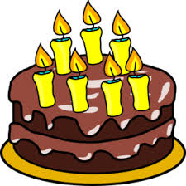
When Is Your Birthday?

Aさん： Bさん。お誕生日 は いつ です か?
Bさん： 8月 15日 です。
A さん は お誕生日 は いつ です か？
Aさん： 6月 22日 です。

A: B-san. O-tanjōbi wa itsu desu ka?
B: 8-gatsu 15-nichi desu.
A-san wa o-tanjōbi wa itsu desu ka?
A: 6-gatsu 22-nichi desu.

A: B-san. When is your birthday?
B: It’s August 15th.
A-san, when is your birthday?
A: It’s June 22nd.

Counting

1 一 いち ichi
2 二 に ni
3 三 さん s an
4 四 し orよん shi or yon
5 五 ご go
6 六 ろく roku
7 七 しち orなな shichi or nana
8 八 はち hachi
9 九 きゅう kyū
10 十 じゅう jū
11 十一 じゅう いち jū-ichi
27 二十七 にじゅう なな ni-jū-nana

100 百 ひゃく hyaku
1000 千 せん sen
10,000万 まん man

